**小学体育与健康空中课堂指导课程**

**水平二第六周课程**

**小足球—推拉球游戏**

**学程拓展**

亲爱的同学们，通过与卢老师视频的学习以及课后你们的积极练习，相信你们对这项技术与小足球其他技术学习还有很浓厚的兴趣，同时你们还具有出色的学习与运动能力，下面老师在这里为你们提供了更多的参考学习书籍与视频网站，你们可以继续深入学习，可以尝试自主体验与创编各种球性游戏进行练习，成为一名小球星，快快走进足球世界吧！

可参考相关指导书籍进行练习：

《中小学生阳光足球系列读本：阳光足球读本》

小学1—3年级 小学4—6年级

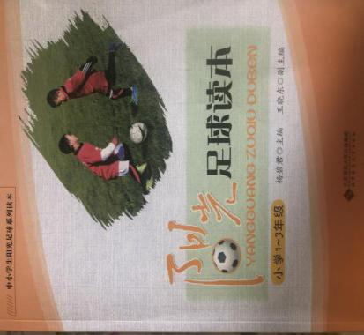 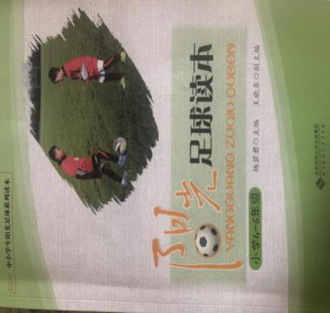

《中小学校园足球》学生用书

小学低年级适用 小学高年级适用

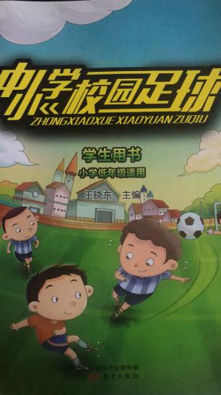 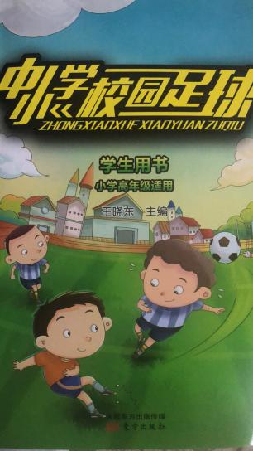

也可在百度中搜索“精彩球性练习”欣赏各大球赛的精彩射门，如：

<https://v.youku.com/v_show/id_XNDMyOTc2NDU0MA==>

<https://haokan.baidu.com/v?vid=5424252901046332348&pd=bjh&fr=bjhauthor&type=video>

<https://haokan.baidu.com/v?vid=11375059811240131019&pd=bjh&fr=bjhauthor&type=video>

<https://haokan.baidu.com/v?vid=3290343254769059472&pd=bjh&fr=bjhauthor&type=video>

通过参考书籍和网络视频练习后，可尝试自行研发新动作进行练习。